**Relatorio de acessibilidade**

Acessibilidade:

* Os botões não tem um nome acessivel



* Os links não tem um nome compreensivel

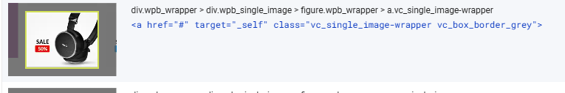

* Os links dependem da cor para serem distinguíveis

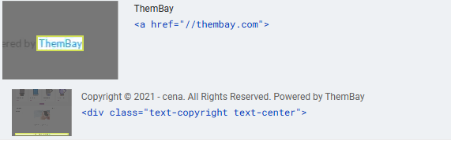

* As cores de primeiro e segundo plano não têm uma taxa de contraste suficiente.

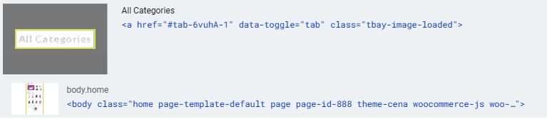

Performance:

* A imagem de Maior preenchimento com conteúdo foi carregada em diferido, as imagens na parte superior carregadas em diferido são renderizadas mais tarde no ciclo de vida da página
* 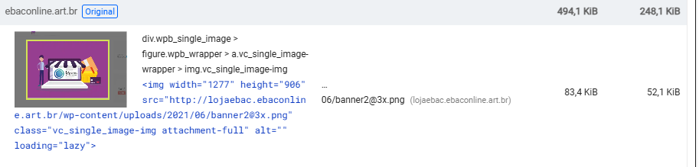Utilizar imagens em formato de ultima geração
* 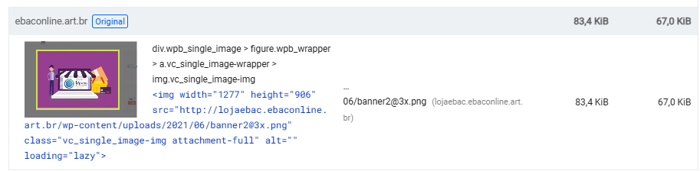Dimensione adequadamente as imagens
* 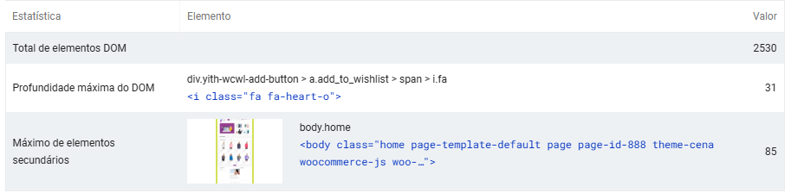Evitar tamanho excessio de DOM

Boas práticas:

* O site não utiliza HTTPS
* Não redireciona o tráfego HTTP para HTTPS - Certifique-se de que redireciona todo o tráfego HTTP para HTTPS de modo a ativar as funcionalidades Web seguras para todos os seus utilizadores

SEO:

* A página está impedida de ser indexada 
* O documento não tem uma meta descrição

O site aprensenta muitos links e botões sem funções ou incompreenssíveis, sem indicações ou referências – Atualizar links e botões de maneira que seja possivel entender para que servem e criar suas funcionalidades, pois alguns estão sem.

Imagens com dimensionametno inadequado e formatos desatualizados, causando assim um atraso no carregamento da página – dimensionar corretamente as imagens e utilizar imagens de formato WebP e AVIF, proporcionam um menor consumo de dados.

Utilizar HTTPS - Todos os sites devem ser protegidos com HTTPS, mesmo aqueles que não lidam com dados confidenciais. Isto inclui evitar [conteúdo misto](https://developers.google.com/web/fundamentals/security/prevent-mixed-content/what-is-mixed-content?utm_source=lighthouse&utm_medium=lr), em que alguns recursos são carregados por HTTP apesar de o pedido inicial ser publicado através de HTTPS. O HTTPS evita que os intrusos adulterem ou escutem passivamente as comunicações entre a sua app e os seus utilizadores, e é um pré-requisito para o HTTP/2 e muitas novas APIs de plataformas Web

Os motores de pesquisa não podem incluir as suas páginas nos resultados da pesquisa se não tiverem autorização para as rastrear

O documento não tem uma meta descrição - As meta descrições podem ser incluídas nos resultados da pesquisa para resumir concisamente o conteúdo da página.

**Exercício 2**

